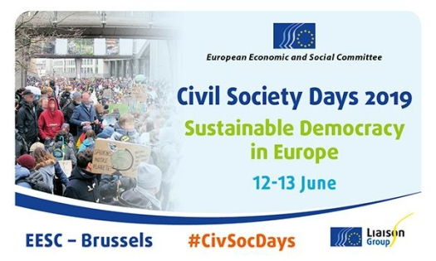
FR

Atelier 1
Les démocraties résilientes:
l’impact positif de l’action civique et de la société civile organisée
JDE 62
Mercredi 12 juin 2019, de 14 h 30 à 17 h 30
Organisé par:
Volonteurope, le Service d’action des citoyens européens (ECAS), le Forum civique européen
et la section Emploi, Affaires sociales et Citoyenneté (SOC) du CESE

Programme:

14 h 30 – 15 h 30 Table ronde Niveau local/sur le terrain
Animatrice: Alexandrina Najmowicz, directrice du Forum civique européen

- Alessandra Sciurba – Mediterranea
- Marina Škrabalo – activiste et fondatrice de Solidarna, membre croate du groupe III du CESE
- Assya Kavrakova – Service d’action des citoyens européens, auteure de “Populism in Non-Metropolitan Areas in Europe” («Le populisme dans les zones non métropolitaines en Europe»)

15 h 30 – 16 h 30 Table ronde Niveau national/transnational
Animatrice: Oonagh Aitken, présidente de Volonteurope

- Christian Moos – membre allemand du groupe III du CESE
- Timo Szczepanska, Université arctique de Tromsø, en Norvège
- Bartosz Kramek, The Open Dialogue Foundation, Pologne

16 h 30 – 17 h 30 Intervention d’une délégation d’organisations de la société civile coréenne sur l’activisme civique

Concept
Quand on parle de démocratie, les tendances mondiales de ces dernières années pourraient facilement être résumées à la montée de l’autoritarisme. Pourtant, suivant ce que beaucoup d’écrivains et d’historiens appellent l’«optimisme qualifié», nous assistons à une résilience démocratique croissante, exprimée soit par certaines institutions, qui résistent à leur effondrement, soit, plus généralement, par des citoyens résistants qui s’organisent spontanément en groupes et mouvements actifs.

Bien que leurs réalisations puissent paraître modestes face à la propagation des «régimes illibéraux», ils affichent un bilan remarquable d’initiatives qui ont repoussé les tendances autoritaires. Du niveau local au niveau transnational, ces groupes sont parvenus à s’opposer à la dangereuse évolution vers une gouvernance autoritaire et à proposer des solutions collectives durables, en se réappropriant l’espace civique et en contribuant à rétablir la confiance.

Derrière la méthode de gouvernance unique, la remise en cause de la démocratie a également entraîné une forte résurgence des «valeurs» de haine et d’exclusion, qui menacent le bien-être collectif et alimentent les tensions entre les différentes parties de la population.

Comment la société civile, les acteurs civiques et les citoyens actifs peuvent-ils reprendre le contrôle des valeurs et arrêter l’érosion des freins et contrôles et la perturbation des équilibres?

La vague de l’autoritarisme: où se situent les responsabilités?

L’atelier visera à présenter différentes initiatives réussies et positives qui ont permis d’atténuer la montée de l’autoritarisme. L’auditoire sera invité à intervenir et à alimenter la discussion selon la méthode du «bocal à poissons», mais aussi à questionner les panélistes sur leurs expériences.

